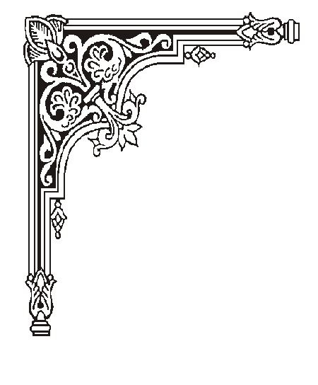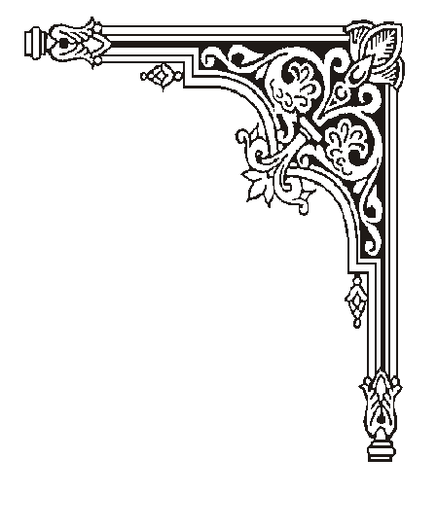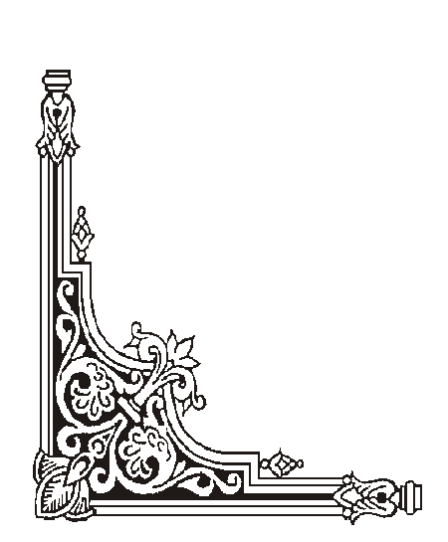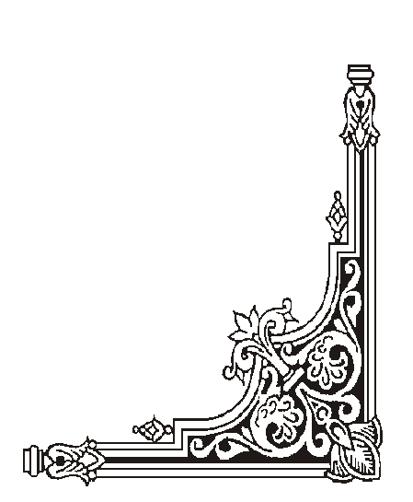

**TRUNG TÂM HỖ TRỢ PHÁT TRIỂN**

**GIÁO DỤC HÒA NHẬP ĐÀ NẴNG**

**🙡🕮🙣**

**KẾ HOẠCH**

**GIÁO DỤC CÁ NHÂN**



**Họ và tên học sinh:** **Lê Trung Kiên**

**Ngày sinh:** 14/ 09/ 2016

**Địa chỉ nhà riêng:** lô 42 Tô Vĩnh Diện, Hòa An, Cẩm Lệ, Đà Nẵng

**Điện thoại:** 0702551983

**Giáo viên phụ trách:** Hồ Thanh Thủy

***Đà Nẵng, tháng 09 năm 2020***

## **KẾ HOẠCH GIÁO DỤC CÁ NHÂN**

**1. Những thông tin chung**

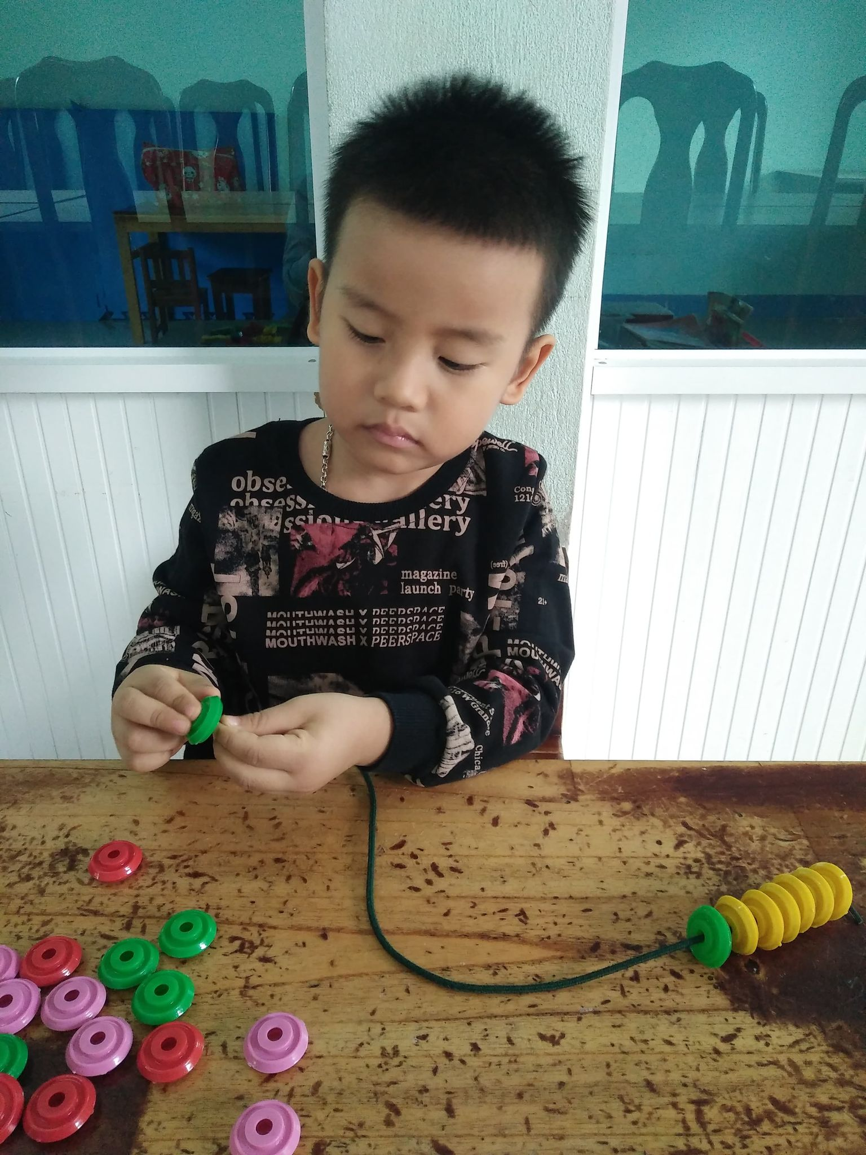

Họ và tên trẻ: **Lê Trung Kiên**. Nam/nữ: Nam

Sinh ngày: 14/ 09/ 2016

Học sinh lớp: Mẫu giáo Tại: Trường mầm non Nhân Đức

Họ tên bố: Lê Hồng Trung Nghề nghiệp: Kỹ sư

Họ tên mẹ: Nguyễn Đăng Hương Lan Nghề nghiệp: Giáo viên

Địa chỉ gia đình: lô 42 Tô Vĩnh Diện, phường Hòa An, Quận Cẩm Lệ, TP Đà Nẵng

Số điện thoại liên hệ: 0702551983

**2. Đặc điểm chính của trẻ**

* Dạng khó khăn (Khó khăn về học, khiếm thính, khiếm thị, khó khăn về ngôn ngữ-giao tiếp, khó khăn về vận động, …)

+ Khó khăn về ngôn ngữ- giao tiếp

1. **Tư thế- di chuyển**

* Trẻ có thể đi cầu thang không cần vịn tay vào tay vịn cầu thang
* Biết tạo tư thế khi nhảy xuống, hai chân tiếp đất cùng một lúc và tay không bị chạm xuống đất
* Trẻ nhảy tiến lên phía trước được 2, 3 bước với chân phải làm trụ

1. **Vận động tinh**

* Khi cho trẻ xem mẫu giơ ngón tay hình chữ V trẻ biết giơ 2 ngón tay (trỏ và ngón cái) ra
* Trẻ chưa nắm xòe hai bàn tay luân phiên được
* Chưa sao chép chiếc cổng được

1. **Nhận thức**

* Trẻ sao chép được chiếc xe tải
* Trẻ sao chép được hình tròn với điểm đầu và điểm cuối trùng khít
* Trẻ chưa chỉ được hình tròn to

1. **Ngôn ngữ- xã hội**

* Trẻ nói câu tạo thành 2 từ
* Trẻ chỉ trả lời được một trong các thành phần tên của mình
* **Nhu cầu của trẻ**

*\* Phát triển ngôn ngữ - giao tiếp:*

- Thổi bay giấy vụn, bong bóng xà phòng, thổi còi, đàn hơi được

- Bắt chước tiếng kêu động vật

- Bắt chước phát âm trong khi học và khi chơi

- Bắt chước nói những câu tạo thành từ 2 đến 3 từ

- Trẻ trả lời được họ và tên của mình

- Diễn đạt được câu dài đúng tình huống giao tiếp

*\* Phát triển vận động tinh:*

- Xâu được hạt

- Biết dùng ngón tay trỏ vẽ lên cát

- Biết tô màu vào hình vẽ

- Thả nắp chai vào đúng khe của hộp

- Trẻ cầm bút đúng cách để vẽ tự do

- Trẻ cầm muỗng đúng cách để xúc và biết sử dụng đũa để gắp

- Viết được các nét cơ bản, chữ số, chữ cái

* Trẻ tuân thủ nội quy lớp học: ngồi ngoan, tập trung chú ý

## **KẾ HOẠCH GIÁO DỤC CÁ NHÂN**

## **Mục tiêu dài hạn (từ tháng 09- 2020 đến tháng 12- 2020)**

**Trẻ: Trung Kiên Người thực hiện: Hồ Thanh Thủy**

|  |  |  |
| --- | --- | --- |
| **Lĩnh vực** | **Mục tiêu** | **Kết quả** |
| **Nhận thức** | - Nhận biết được các bộ phận trên cơ thể mình: mắt, mũi, miệng, đầu, tay, chân  - Nhận biết được một số phương tiện giao thông như: xe máy, ô ô, máy bay, xe tải, xe đạp  - Nhận biết được một số đồ dùng gia đình như: tivi, giường ngủ, tủ lạnh, máy quạt, tủ quần áo, đồng hồ  - Nhận biết được con gà, con cá, con chó, con bò, con vịt, con mèo  - Nhận biết được một số đồ dùng cá nhân như: áo, quần, mũ, dép |  |
| **Ngôn ngữ** | - Thổi bay giấy vụn, bong bóng xà phòng, thổi còi, đàn hơi được  - Bắt chước tiếng kêu động vật  - Bắt chước phát âm trong khi học và khi chơi  - Bắt chước nói những câu tạo thành từ 2 đến 3 từ  - Trẻ trả lời được họ và tên của mình |  |
| **Vận động thô** | - Trẻ thực hiện được các vận động thô: vỗ tay theo nhịp, nhún nhảy hai chân theo nhạc, chụm hai chân nhảy tại chỗ và nhảy xa, ném bóng dính, bắt và tung bóng. |  |
| **Vận động tinh** | - Xâu được hạt  - Biết dùng ngón tay trỏ vẽ lên cát  - Biết tô màu vào hình vẽ  - Thả nắp chai vào đúng khe của hộp  - Trẻ cầm bút đúng cách để vẽ tự do  - Trẻ biết cách cầm đũa để gắp |  |
| **Phối hợp tay – mắt** | - Biết cầm muỗng xúc gạo từ chén này sang chén khác  - Xếp chồng được 6- 10 khối gỗ  - Câu được 10 con cá  - Biết lăn đất nặn thành dải rồi dùng khuôn in thành những hình dạng khác nhau  - Lắp ghép được những hình đơn giản từ 3- 4 mảnh  - Biết xé giấy và dán tự do vào hình vẽ |  |
| **Xã hội** | - Biết vòng tay và nói “chào cô” khi đến lớp và ra về  - Biết vòng tay và nói “chào cô con đi học” khi đến lớp và “chào cô con về” khi ra về  - Biết chào người lạ khi gặp  - Biết nói “cảm ơn” và “xin lỗi” |  |

**2. Mục tiêu ngắn hạn (tháng 09/ 2020)**

**Trẻ: Trung Kiên Người thực hiện: Hồ Thanh Thủy**

|  |  |  |
| --- | --- | --- |
| **Lĩnh vực** | **Mục tiêu** | **Kết quả** |
| **Nhận thức** | Nhận biết được mắt, mũi, miệng, đầu, tay, chân của bản thân | 2 |
| **Ngôn ngữ** | - Thổi bay bong bóng xà phòng  - Bắt chước phát âm a, u, i | 2 |
| **Vận động thô** | - Trẻ thực hiện được các vận động: nhún nhảy hai chân theo nhạc, vỗ tay theo nhịp 1/1 | 2 |
| **Vận động tinh** | - Biết bắt chước dùng ngón tay trỏ vẽ lên cát  - Biết thả nắp chai vào hộp | 2 |
| **Phối hợp tay – mắt** | - Biết cầm muỗng xúc gạo từ chén này sang chén khác  - Xếp chồng được 6- 10 khối gỗ | 2 |
| **Xã hội** | - Biết vòng tay và nói “chào cô” khi đến lớp và ra về | 1 |

|  |  |  |
| --- | --- | --- |
|  |  |  |

**Hoạt động giáo dục (Từ ngày 22/ 09/ 2020 đến ngày 30/ 09/ 2020)**

**Trẻ: Trung Kiên Người thực hiện: Hồ Thanh Thủy**

|  |  |  |
| --- | --- | --- |
| **STT** | **MỤC TIÊU** | **CÁC HOẠT ĐỘNG** |
| **1** | Nhận biết được mắt, mũi, miệng, đầu, tay, chân của bản thân | - Thu hút sự tập trung chú ý của trẻ  - Dùng thẻ hình miệng và đảo thẻ (vừa đảo vừa gọi tên cho trẻ nghe) ở ngang tầm mắt của trẻ.  - Yêu cầu trẻ chỉ vào miệng theo hiệu lệnh  - Yêu cầu trẻ lấy hình ảnh miệng theo hiệu lệnh  * Giảm dần sự hỗ trợ cho đến khi trẻ tự thực hiện được  Tương tự với mắt, mũi, đầu, tay, chân |
| **2** | - Thổi bay bong bóng xà phòng  - Bắt chước phát âm trong khi chơi | * GV cho trẻ khởi động bằng cách: “chúng ta cùng thi hít vào- thở ra nào.”  - GV đưa lọ bong bóng xà phòng trước mặt trẻ và giới thiệu cho trẻ bây giờ chúng ta cùng thổi  - GV hướng dẫn làm mẫu  - GV yêu cầu trẻ: “con làm giống cô”  * GV cho trẻ khởi động bằng cách: “chúng ta cùng thi hít vào- thở ra nào.”  - GV luyện cho trẻ phát âm “u, a, i”  - GV yêu cầu trẻ: “con làm giống cô” |
| **3** | * Trẻ thực hiện được vận động: nhún nhảy 2 chân theo nhạc  * Trẻ thực hiện được vận động vỗ tay theo nhịp | * Thu hút sự tập trung chú ý của trẻ  - GV bật nhạc sau đó nhảy mẫu cho trẻ xem  - GV bật lại đoạn nhạc rồi cầm tay cùng nhảy với trẻ.  - Khuyến khích động viên khi trẻ nhảy.  * GV khởi động cho trẻ bằng trò chơi “ vỗ tay làm mưa” bằng cách:  - Khi trẻ đã sẵn sàng thì GV vừa làm điệu bộ vừa nói “mưa nhỏ- mưa vừa- mưa to- sấm chớp”.  - Sau đó GV cầm tay trẻ thực hiện trò chơi khởi động  - GV giới thiệu vận động vỗ tay theo nhịp  - GV vỗ tay 1 cái- cầm tay trẻ vỗ tay theo 1 cái  - GV yêu cầu trẻ: “làm giống cô”. |
| **4** | *Trẻ bắt chước dùng ngón tay trỏ vẽ nguệch ngoạc trên cát  *Trẻ biết thả nắp chai vào đúng khe trên hộp | * GV đặt khay cát trên bàn  - GV giới thiệu hoạt động- > làm mẫu cho trẻ xem  - GV hướng dẫn trẻ dùng ngón tay trỏ vẽ nguệch ngoạc trên cát  - Trẻ thực hiện có sự hỗ trợ của GV  *- GV đặt hộp và nắp chai trên bàn  - GV giới thiệu hoạt động- > làm mẫu cho trẻ xem  - GV hướng dẫn trẻ dùng các ngón tay cầm nắp chai thả vào đúng khe trên hộp  - Trẻ thực hiện có sự hỗ trợ của GV |
| **5** | * Xếp chồng được 6-10 khối gỗ  * Biết cầm muỗng xúc gạo từ chén này sang chén khác | * GV giới thiệu hoạt động xếp chồng khối gỗ  - GV đặt trên bàn 1 khổi gỗ, đưa cho trẻ khối gỗ thứ 2 và yêu cầu trẻ xếp chồng các khối gỗ lên nhau  - Trẻ tự thực hiện  *- GV giới thiệu hoạt động xúc gạo  - GV đặt trên bàn 2 cái chén rồi dùng muỗng xúc gạo từ chén này sang chén khác cho trẻ quan sát  - GV cầm tay trẻ xúc gạo, hỗ trợ trẻ đến khi nào trẻ có thể tự tay cầm muỗng xúc gạo được.  - Trẻ tự thực hiện |
| **6** | - Biết vòng tay và nói “chào cô” khi đến lớp và ra về | - GV cho trẻ xem hình ảnh, video  - GV đàm thoại với trẻ về tranh, video  - GV làm mẫu cho trẻ xem  - GV hướng dẫn trẻ thực hiện  - Trẻ quan sát làm theo có sự hỗ trợ của GV  - Gv cho trẻ thực hành hằng ngày khi đến lớp và ra về |

**3. Mục tiêu ngắn hạn (tháng 10/ 2020)**

**Trẻ: Trung Kiên Người thực hiện: Hồ Thanh Thủy**

|  |  |  |
| --- | --- | --- |
| **Lĩnh vực** | **Mục tiêu** | **Kết quả** |
| **Nhận thức** | - Nhận biết được con gà, con cá, con chó, con bò, con vịt, con mèo | 2 |
| **Ngôn ngữ** | - Bắt chước tiếng kêu động vật: gà, vịt, mèo, bò, chó  - Trẻ bắt chước nói được những từ trong khi chơi và khi học | 2 |
| **Vận động thô** | Trẻ thực hiện được vận động: bắt và tung bóng. | 2 |
| **Vận động tinh** | - Biết tô màu vào hình vẽ  - Xâu được hạt | 2 |
| **Phối hợp tay – mắt** | - Biết lăn đất nặn thành dải rồi dùng khuôn in thành những hình dạng khác nhau  - Lắp ghép được những hình đơn giản từ 3- 4 mảnh | 1 |
| **Xã hội** | - Biết vòng tay và nói “chào cô con đi học” khi đến lớp và nói “chào cô con về” khi ra về | 1 |

**3.1. Hoạt động giáo dục (Từ ngày 01/ 10/ 2020 đến ngày 16/ 10/ 2020)**

**Trẻ: Trung Kiên Người thực hiện: Hồ Thanh Thủy**

|  |  |  |
| --- | --- | --- |
| **STT** | **MỤC TIÊU** | **CÁC HOẠT ĐỘNG** |
| **1** | - Nhận biết được con gà, vịt, cá | - Thu hút sự tập trung chú ý của trẻ  - Dùng thẻ hình và đảo thẻ (vừa đảo vừa gọi tên con vật cho trẻ nghe) ở ngang tầm mắt của trẻ.  - Đặt lần lượt thẻ từ xuống bàn (mỗi thẻ từ cách nhau)  - Yêu cầu trẻ chỉ vào con vật theo hiệu lệnh khi ngồi trước gương  - Yêu cầu trẻ lấy con vật theo hiệu lệnh  - Yêu cầu trẻ gọi tên con vật khi nghe hỏi: “Con gì đây?  * Giảm dần sự hỗ trợ cho đến khi trẻ tự thực hiện được |
| **2** | Bắt chước tiếng kêu động vật: gà, vịt, mèo, bò, chó | - GV cho trẻ khởi động bằng cách: “chúng ta cùng thi hít vào- thở ra nào.”  - GV làm tiếng kêu của các con vật: gà, mèo, bò, chó  - GV yêu cầu trẻ: “con làm giống cô” |
| **3** | Trẻ bắt bóng được ở khoảng cách 1m | - GV và trẻ đứng đối diện nhau  - Thu hút sự chú ý của trẻ, GV tung bóng qua cho trẻ  - GV yêu cầu trẻ đưa tay ra bắt bóng  - GV khen ngợi động viên trẻ |
| **4** | Biết xâu hạt nhỏ | - GV đặt hạt và dây trên bàn  - GV thu hút sự chú ý của trẻ và cầm dây xâu hạt cho trẻ xem  - GV cầm tay trẻ thực hiện  - Trẻ tự thực hiện và có sự quan sát hỗ trợ của GV |
| **5** | - Lắp ghép được những hình đơn giản từ 3- 4 mảnh | - Thu hút sự tập trung chú ý từ trẻ  - GV đặt tranh và các mảnh ghép lên bàn  - GV hướng dẫn, làm mẫu cho trẻ xem  - Trẻ thực hiện  GV hỗ trợ khi trẻ gặp khó khăn |
| **6** | - Biết vòng tay và nói “chào cô con đi học” khi đến lớp | - GV cho trẻ xem video, tranh ảnh  - GV đàm thoại với trẻ về nội dung video và tranh ảnh  - GV làm mẫu cho trẻ xem  - GV hướng dẫn trẻ thực hiện  - Trẻ quan sát làm theo có sự hỗ trợ của GV  Nhắc nhở trẻ thực hành thường xuyên trước mỗi buổi học |

**3.2. Hoạt động giáo dục (Từ ngày 19/ 10/ 2020 đến ngày 30/ 10/ 2020)**

**Trẻ: Trung Kiên Người thực hiện: Hồ Thanh Thủy**

|  |  |  |
| --- | --- | --- |
| **STT** | **MỤC TIÊU** | **CÁC HOẠT ĐỘNG** |
| **1** | - Nhận biết được con bò, mèo, chó | - Thu hút sự tập trung chú ý của trẻ  - Dùng thẻ hình và đảo thẻ (vừa đảo vừa gọi tên con vật cho trẻ nghe) ở ngang tầm mắt của trẻ.  - Đặt lần lượt thẻ từ xuống bàn (mỗi thẻ từ cách nhau)  - Yêu cầu trẻ chỉ vào con vật theo hiệu lệnh khi ngồi trước gương  - Yêu cầu trẻ lấy con vật theo hiệu lệnh  - Yêu cầu trẻ gọi tên con vật khi nghe hỏi: “Con gì đây?  * Giảm dần sự hỗ trợ cho đến khi trẻ tự thực hiện được |
| **2** | - Bắt chước nói những từ gà, chó, mèo, vịt, bò | - GV kết hợp dùng những con vật bằng nhựa và tranh trong lúc dạy cho trẻ nhận biết và yêu cầu trẻ bắt chước cô gọi tên  - GV nhắc lại từ khóa và nhấn mạnh cho trẻ nhớ để nhắc lại  - GV tổ chức trò chơi, cô và trẻ cùng thực hiện |
| **3** | Trẻ tung được bóng ở khoảng cách 1m | - GV và trẻ đứng đối diện nhau  - Thu hút sự chú ý của trẻ, GV tung bóng qua cho trẻ  - GV yêu cầu trẻ bắt bóng và tung bóng lại cho cô  - GV khen ngợi động viên trẻ |
| **4** | Biết tô màu vào hình vẽ | - GV đặt giấy và bút nhiều màu sắc trên bàn để thu hút sự chú ý của trẻ  - GV giới thiệu hoạt động- > làm mẫu cho trẻ xem  - GV hướng dẫn trẻ cầm bút cho đúng cách  - Trẻ thực hiện có sự hỗ trợ của GV |
| **5** | - Trẻ biết lăn đất nặn thành dải rồi dùng khuôn in thành những hình dạng khác nhau | - GV đặt đất nặn và khuôn trên bàn  - GV làm mẫu cho trẻ xem  - GV cầm tay trẻ thực hiện  - Trẻ tự thực hiện có sự quan sát và hỗ trợ từ GV |
| **6** | - Biết vòng tay và nói “chào cô con về” khi ra về | - GV cho trẻ xem video, tranh ảnh  - GV đàm thoại với trẻ về nội dung video và tranh ảnh  - GV làm mẫu cho trẻ xem  - GV hướng dẫn trẻ thực hiện  - Trẻ quan sát làm theo có sự hỗ trợ của GV  Nhắc nhở trẻ thực hành thường xuyên sau mỗi buổi học |

**4. Mục tiêu ngắn hạn (tháng 11/ 2020)**

**Trẻ: Trung Kiên Người thực hiện: Hồ Thanh Thủy**

|  |  |  |
| --- | --- | --- |
| **Lĩnh vực** | **Mục tiêu** | **Kết quả** |
| **Nhận thức** | - Nhận biết được một số đồ dùng gia đình như: tivi, giường ngủ, tủ lạnh, máy quạt, tủ quần áo, đồng hồ |  |
| **Ngôn ngữ** | - Trẻ thổi được đàn hơi  - Bắt chước nói những câu tạo thành từ 2 đến 3 từ |  |
| **Vận động thô** | Trẻ thực hiện được vận động: chụm hai chân nhảy tại chỗ và nhảy xa, ném bóng dính |  |
| **Vận động tinh** | - Trẻ cầm bút đúng cách để vẽ tự do  - Trẻ biết cách cầm đũa để ghắp |  |
| **Phối hợp tay – mắt** | - Biết xé giấy màu rồi dán tự do vào hình vẽ  - Trẻ câu được 10 con cá |  |
| **Xã hội** | Biết chào người lạ (biết chào người lớn hơn khi gặp) |  |

**4.1. Hoạt động giáo dục (Từ ngày 02/ 11/ 2020 đến ngày 16/ 11/ 2020)**

**Trẻ: Trung Kiên Người thực hiện: Hồ Thanh Thủy**

|  |  |  |
| --- | --- | --- |
| **STT** | **MỤC TIÊU** | **CÁC HOẠT ĐỘNG** |
| **1** | - Nhận biết được một số đồ dùng gia đình như: tivi, giường ngủ, tủ lạnh | - Thu hút sự tập trung chú ý của trẻ  - Dùng thẻ hình và đảo thẻ (vừa đảo vừa gọi tên đồ dùng cho trẻ nghe) ở ngang tầm mắt của trẻ.  - Đặt lần lượt thẻ từ xuống bàn (mỗi thẻ từ cách nhau)  - Yêu cầu trẻ chỉ vào đồ dùng theo hiệu lệnh khi ngồi trước gương  - Yêu cầu trẻ lấy đồ dùng theo hiệu lệnh  - Yêu cầu trẻ gọi tên đồ dùng khi nghe hỏi: “Cái gì đây?  * Giảm dần sự hỗ trợ cho đến khi trẻ tự thực hiện được |
| **2** | Trẻ thổi được đàn hơi | - GV cho trẻ khởi động bằng cách: “chúng ta cùng thi hít vào- thở ra nào.”  - GV đặt đàn hơi trước mặt trẻ và giới thiệu cho trẻ hoạt động thổi đàn hơi  - GV luyện cho trẻ chu môi và thổi  - GV hướng dẫn làm mẫu  - GV yêu cầu trẻ: “con làm giống cô” |
| **3** | Trẻ thực hiện được vận động: chụm hai chân nhảy tại chỗ và nhảy xa | - GV và trẻ đứng cạnh nhau  - Thu hút sự chú ý của trẻ, GV chụm hai chân nhảy tại chỗ và nhảy xa cho trẻ xem  - GV yêu cầu trẻ thực hiện cùng cô  (Cô và trẻ cùng thi nhảy)  - GV khen ngợi động viên trẻ |
| **4** | - Trẻ cầm bút đúng cách để vẽ tự do | - GV đặt trên bàn giấy và bút  - Thu hút sự chú ý của trẻ GV cầm bút và vẽ vào tờ giấy của mình  - GV hướng dẫn trẻ cầm bút đúng cách để vẽ  - GV và trẻ cùng thi vẽ  - GV hỗ trợ khi trẻ gặp khó khăn |
| **5** | Trẻ câu được 10 con cá | - GV giới thiệu hoạt động câu cá  - GV đặt trên bàn 1 bộ câu cá, thu hút sự chú ý của trẻ GV câu cá cho trẻ quan sát  - GV đưa cho trẻ cần câu và yêu cầu trẻ làm giống cô  - Trẻ tự thực hiện |
| **6** | - Biết chào người lạ (biết chào người lớn hơn khi gặp) | - GV cho trẻ xem tranh hoặc video về chủ đề: “chào hỏi”  - GV đàm thoại với trẻ về nội dung các bức tranh hoặc nội dung video  - GV hướng dẫn trẻ cách ứng xử (biết chào người lớn hơn khi gặp)  - GV cho trẻ thực hành  - Cho trẻ chơi 1 trò chơi củng cố  - Trẻ thực hành trong các tình huống hằng ngày |

**4.2. Hoạt động giáo dục (Từ ngày 17/ 11/ 2020 đến ngày 30/ 11/ 2020)**

**Trẻ: Trung Kiên Người thực hiện: Hồ Thanh Thủy**

|  |  |  |
| --- | --- | --- |
| **STT** | **MỤC TIÊU** | **CÁC HOẠT ĐỘNG** |
| **1** | - Nhận biết được một số đồ dùng gia đình như: máy quạt, tủ quần áo, đồng hồ | - Thu hút sự tập trung chú ý của trẻ  - Dùng thẻ hình và đảo thẻ (vừa đảo vừa gọi tên đồ dùng cho trẻ nghe) ở ngang tầm mắt của trẻ.  - Đặt lần lượt thẻ từ xuống bàn (mỗi thẻ từ cách nhau)  - Yêu cầu trẻ chỉ vào đồ dùng theo hiệu lệnh khi ngồi trước gương  - Yêu cầu trẻ lấy đồ dùng theo hiệu lệnh  - Yêu cầu trẻ gọi tên đồ dùng khi nghe hỏi: “Cái gì đây?  * Giảm dần sự hỗ trợ cho đến khi trẻ tự thực hiện được |
| **2** | - Bắt chước nói những câu tạo thành từ 2 đến 3 từ | - GV cung cấp từ cho trẻ thông qua các hoạt động học và chơi  - GV tạo tình huống và chờ đợi trẻ nói  - Động viên, khen ngợi trẻ |
| **3** | Bắt chước được vận động: ném bóng dính | - GV giới thiệu trò chơi ném bóng dính  - GV cầm một quả bóng và ném mẫu cho trẻ xem  - Trẻ tự thực hiện  - GV hỗ trợ trẻ khi cần |
| **4** | Biết xé giấy màu rồi dán tự do vào hình vẽ | - GV đặt giấy màu, keo dán và tranh vẽ trên bàn  - GV yêu cầu trẻ giấy màu xé ra thành những mảnh nhỏ, sau đó bôi keo và dán vào tranh vẽ  Trẻ tự thực hiện và chú ý nhắc trẻ bôi keo vừa phải  GV hỗ trợ trẻ khi cần |
| **5** | Trẻ biết cách cầm đũa để gắp | - GV đặt đôi đũa và một số con vật hoặc trái cây... trên bàn. Giới thiệu cho trẻ hoạt động cầm đũa để gắp con vật hoặc trái cây...  - GV làm mẫu cho trẻ xem  - GV cầm tay trẻ thực hiện  - GV và trẻ cùng thi gắp  - Trẻ tự thực hiện có sự quan sát và hỗ trợ từ GV |
| **6** | - Biết chào người lạ (biết chào người lớn hơn khi gặp) | - GV cho trẻ xem tranh hoặc video về chủ đề: “chào hỏi”  - GV đàm thoại với trẻ về nội dung các bức tranh hoặc nội dung video  - GV hướng dẫn trẻ cách ứng xử (biết chào người lớn hơn khi gặp)  - GV cho trẻ thực hành  - Cho trẻ chơi 1 trò chơi củng cố  - Trẻ thực hành trong các tình huống hằng ngày |